LabField

065770 Vortexryster

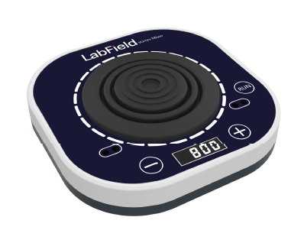

Brugervejledning

I: Produktbeskrivelse

Labfield vortexblander anvender internationale avancerede designkoncepter og fremstillingsteknologi. Den har et glat og æstetisk udseende, kompakt og robust konstruktion, høj alsidighed og enkel betjening. Det er et uundværligt instrument til videnskabelige eksperimenter.
Denne vortexblander er hovedsageligt egnet til at forhindre blodkoagulation, immunsuppression og andre lignende anvendelser. Det er et laboratorieinstrument, der primært anvendes til forskellige prøver, der kræver omrøring, såsom molekylær hybridiseret blod.

II: Produktoversigt

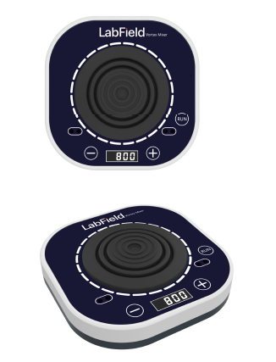

III: Produktintroduktion

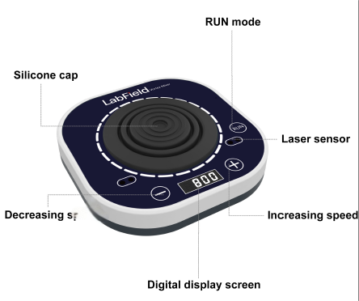
Reduktion af hastighed
Digitalt display
Forøgelse af hastighed
Lasersensor
RUN-tilstand
Silikonehætte

Synkron/asynkron knap
LCD-display
Korrosionsbestandig plade
Tidsindstilling
Hastighedsindstilling

IV: Produktdata

Styringstilstand | Digitalt display + knap + lasersensorstart
Motor | Børsteløs motor
Amplitude | 4mm (cirkulær oscillation)
Rotationsretning | Med uret
Hastighedsområde | 100-3000rpm
Trinindstilling | 100rpm
Effekt | 20W
Spænding | DC12V 2A
Tilladt omgivelsestemperatur | 5~40℃, 80%RH
Produktstørrelse | 150* 150*45mm
Nettovægt | 1,26kg

V: Korrekt brug

Anvendelse
• Anvendes hovedsageligt til molekylær hybridisering, blod og andre prøver, der kræver omrøring.

Brug
• Anvendes bredt i eksperimenter ved forskellige universiteter, inden for miljøbeskyttelse, sundhed, epidemiforebyggelse, kemisk industri, vandforsyning, medicinsk behandling og andre enheder.

Brugsanvisning
• Tilslut strømforsyningen, displayet tændes
• "-" knap reducerer hastigheden, "+" knap øger hastigheden
• RUN normal tilstand: tryk på RUN-knappen for at starte/stoppe enheden
• Induktionstilstand: hold reagensglasset, der skal omrøres, og placer det i midten af silikonehætten, hvorefter lasersensoren aktiverer start

Instrumentets anvendelsesmiljø
• Indendørs brug
• Højde: ≤2000m
• Instrumentets driftstemperaturområde er +5℃~+40℃
• Instrumentets relative luftfugtighed må ikke overstige 80%
• Der må ikke være vibrationer eller luftstrømme omkring instrumentet, som påvirker ydeevnen
• Der må ikke være ledende støv, eksplosive gasser eller korrosive gasser i den omgivende luft
• Oprethold en sikkerhedsafstand på 10cm foran og bag instrumentet under drift

Sikkerhedsforanstaltninger
• Det er strengt forbudt at tilslutte eller frakoble strømstikket og betjene tænd/sluk-knappen med våde hænder!
• Det er strengt forbudt at afbryde strømstikket, mens instrumentet er spændingsførende!
• Det er strengt forbudt at vedligeholde og rengøre instrumentet, mens det er tændt!
• Det er strengt forbudt at installere instrumentet på en ujævn, ustabil eller vibrerende arbejdsflade!

Leveringsliste

• Vortexblander
• Strømkabel
• Brugervejledning

